健／令03-08　 　　　　　　　　　　　　　　　　　　　　　　　令和３年１２月２０日

**＊　健　保　だ　よ　り　＊**

　　　　　　　　　　　　　　　　　　　　　　　　　　　　三菱瓦斯化学健康保険組合

**令和４年１月から健康保険法等の一部が改正されます。**

1. **傷病手当金の支給期間が通算化されます。**

現在の傷病手当金の支給期間は、支給開始日から「起算して１年６カ月間」ですが、令和４年１月からは、支給開始日から「通算して１年６カ月間」になります。　出勤に伴い、不支給となった期間がある場合など、その期間を延長して支給を受けられるようになります。

令和３年１２月３１日時点で、支給開始日から起算して１年６カ月を経過していない傷病手当金（令和２年７月２日以降に支給が開始された傷病手当金）が対象です。

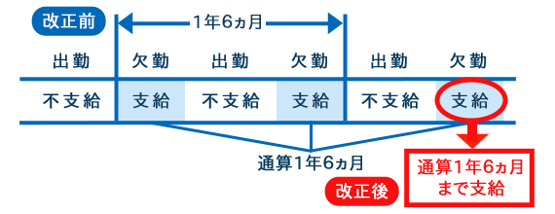

1. **任意継続の喪失事由に「本人の申出があったとき」が追加されます。**

任意継続被保険者の資格喪失を希望する旨、健保組合に申し出た場合（「任意継続被保険者資格喪失申出書」を提出）申出書が受理された日の属する月の翌月１日に資格を喪失できるようになります。

これにより、２年の満了前でも「国民健康保険に切り替えたい」「家族の扶養に入りたい」等、被保険者本人の希望による資格喪失ができます。

※令和４年１月施行のため、２月以降の資格喪失から適用となります。

1. **産科医療補償制度に加入しない分娩の出産育児一時金が見直しされます。**

産科医療補償制度の掛け金の見直し（1.6万円⇒1.2万円）に伴い、産科医療補償制度対象外の医療機関等で、令和４年１月１日以降に分娩した分から出産育児一時金の額が変更となります。現行：４０４,０００円　⇒　変更後：４０８,０００円

※産科医療補償制度に加入の分娩については変わらず４２万円のままです。

以　上